厦门理工学院软件工程学院
2022─2023学年第1学期
《Web编程技术》考核评分表
组号： 第8组 班级： 22级软件工程（专升本）3班
项目名称： 基于Servlet技术的线上手机商城平台的设计与实现
序号 | 考核知识点 |  | 考核标准 |  |  |  | 分数 |  | 得分
1 | MVC框架与提交材料完整度 |  | 项目开发与设计所采用的技术 |  |  |  | 10 |  | 9
1 |  |  | 系统说明书撰写情况 |  |  |  | 10 |  | 9
2 | UI设计 |  | UI界面设计美观、合理 |  |  |  | 10 |  | 9
2 |  |  | 用户操作方便性
3 | 数据库设计 |  | 数据库至少3张实体表和1张联系表 |  |  |  | 5 |  | 4
4 | 功能模块实现情况 |  | 主页热门和最新商品展示 |  |  |  | 10 |  | 9
4 |  |  | 评论功能 |  |  |  | 10 |  | 9
4 |  |  | 购物车与订单功能 |  |  |  | 10 |  | 9
4 |  |  | 后台管理 |  |  |  | 10 |  | 9
5 | 组件应用情况 |  | 文件上传与下载 |  |  |  | 5 |  | 4
5 |  |  | 分页 |  |  |  | 5 |  | 5
5 |  |  | 全选、反选多记录删除 |  |  |  | 5 |  | 4
5 |  |  | 其他附加功能 | Filter过滤器，异步查询 |  |  | 5 |  | 4
6 | 代码理解 |  | 阐述系统核心功能，现场答辩逻辑是否清晰、阐述是否清楚、回答问题是否正确 |  |  |  | 5 |  | 4
合计 |  |  |  |  |  |  | 100 |  | 88
小组个人得分
学号 | 姓名 | 分工安排 |  |  | 工作量 | 个人项目得分 |  | 个人模块得分 |  | 个人总得分
2212114333 | 方震 | 主页，商品分类异步展示，商品分页展示，商品详情，商品搜索，订单生成 |  |  | 33.33%
2212114330 | 吴海 | 评论的异步展示及增删改查，Filter过滤器，后台订单的分页查询和修改，购物车 |  |  | 33.33%
考  核  过  程  记  录 | - 项目开发与设计所采用的技术：  £JSP £JSP+Javabean £JSP+Servlet+javabean £其他MVC技术  - 材料提交完整情况：  £及时完整 £完整不及时 £及时不完整 £不完整不及时  - UI界面设计情况：£美观 £合理 £一般 £有待改进  - 用户操作方便性：£很好 £好 £一般 £差  - 数据库设计是否合理：£合理 £一般 £有待改进  - 各功能模块功能得以实现，考虑用户需求全面，考虑用户体验：  £好 £良好 £一般 £有待改进  - 组件应用情况 ：£好 £良好 £一般 £有待改进  - 场答辩情况:  £能准确流利地回答各种问题  £对提出的主要问题一般能回答，无原则错误  £主要问题经提示后能回答。  - 系统亮点：  采用三层架构解耦，数据库使用框架提高系统并发性。  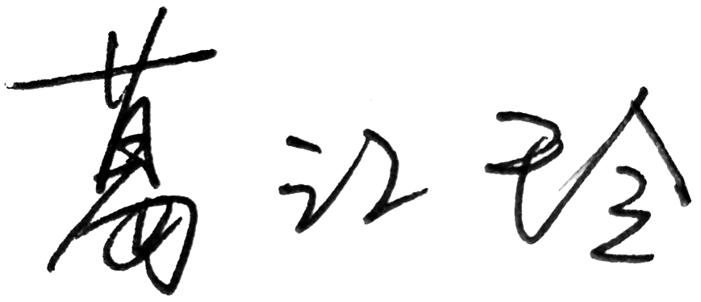  考核人：  2022年12月 23日
备注 | 个人总得分 = 个人项目得分（分值80分）+个人模块得分（分值20分）  个人项目得分 = （小组合计得分 * 个人工作量系数）* 0.8  小组成员个人工作量系数总和 = 小组人数 * 1

